1．氧化还原反应平衡时，标准电极电位与条件电极电位有何区别？条件电极电位受哪些因素影响?
答：标准电极电位条件电极电位是在特定条件下，氧化态和还原态的总浓度皆为 1mol•L⁻¹ 时的实际电极电位，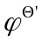与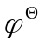的关系就如同条件稳定常数K’与稳定常数K之间的关系一样。条件电势反映了离子强度与各种副反应影响的总结果。
条件电极电位受溶液的离子强度、电对的氧化态和还原态的存在形式、离子的副反应等因素影响。
2．如何判断氧化还原反应进行的完全程度?是否平衡常数大的氧化还原反应都能用于氧化还原滴定中?为什么?
答：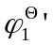与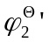的差值越大，条件平衡常数K’越大，这意味着反应进行的越完全。
不是。因为根据氧化还原电对的标准电势或条件电势，可以判断反应进行的方向好坏程度，但这只表明反应进行的可能性，并未指出反应的速率。实际上不同的氧化还原反应进行的速率会有很大差别。有的反应虽然从理论上看是可以进行的，但由于反应速率太慢而可以当作不会发生，因而不能都用于氧化还原滴定中。
3．影响氧化还原反应速率的主要因素有哪些?
答：氧化还原电对本身的性质和反应时外界的条件，如反应物浓度、温度、催化剂和诱导作用。
4．解释下列现象：
（1）虽然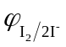＞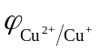从电位的大小看，应该I₂氧化Cu²⁺，但是Cu²⁺却能将I⁻氧化为I₂。
（2）用KMnO₄溶液滴定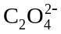时，开始滴入KMnO₄溶液时，虽然的浓度高，但红色褪去的速度较慢，随着滴定剂的加入，退色速度加快。
（3）K₂Cr₂O₇标定Na₂S₂O₃溶液浓度时，采用间接碘量法。能否用K₂Cr₂O₇溶液直接滴定Na₂S₂O₃溶液?为什么?
答：（1）因为I⁻与Cu⁺生成了难溶的CuI沉淀，改变了电对的电极电位。
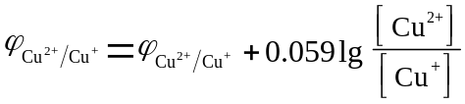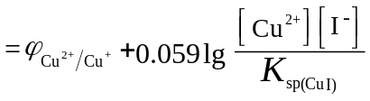
令[Cu²⁺]=[I⁻]=1mol•L⁻¹，可得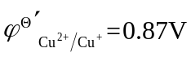
而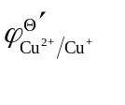＞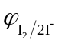，故Cu²⁺却能将I⁻氧化为I₂
（2）滴定反应生成的Mn²⁺具有催化作用。滴定初期，溶液中Mn²⁺含量较少，故红色褪去很慢，随着滴定的进行，Mn²⁺含量逐渐积累，使反应大大加速，故红色褪去较快。
（3）不能。因为二者的反应产物不仅有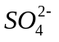，还可能有单质S等，反应的化学计量关系不能确定，故不能用于滴定反应。
5．哪些因素影响氧化还原滴定的突跃范围的大小?如何确定化学计量点时的电极电位?
答：（1）内因：氧化还原滴定突跃的大小和氧化剂与还原剂电对的条件电位（或标准电位）的差值有关，差值越大，滴定突跃就越大；反之亦然。外因：介质等。
（2）对于一般情况下，用氧化剂Ox₁滴定还原剂 Red₂ 滴定反应为
n₂Ox₁ + n₁ Red₂ = n₂ Red₁ + n₁Ox₂
设 n₁、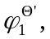和n_{2,} 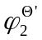分别为物质1电对，物质2电对的电子转移数和相应条件电位，化学计量点时
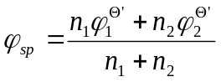
此式为计算化学计量点电位的通式
在氧化还原滴定中，除了用电位滴定法确定终点外，还常用指示剂来指示终点。
6．测定软锰矿中MnO₂含量时，可利用酸性溶液中MnO₂氧化I⁻析出I₂，进而用碘量法测定MnO₂的含量，但在一般HCl中Fe³⁺有干扰。而用磷酸代替HCl时，则无Fe³⁺干扰，试分析其原因。
答：Fe³⁺存在时，可发生诱导作用，导致MnO₂氧化Cl⁻，影响测定结果的准确性。而且Fe³⁺在HCl中显棕黄色，妨碍碘量法终点的观察。而用磷酸代替HCl时，磷酸根离子可与Fe³⁺形成配合物，使其颜色褪去，同时可降低Fe³⁺/ Fe²⁺的条件电极电势至0.46V，使滴定过程中Fe³⁺不发生干扰。

